MER LÖSGODIS I TV!
Hemmakväll förnyar samarbetet med TV 4.

Fredagen den 19 oktober är det premiär för ”Mumbo Jumbo”, det nya humorprogrammet på TV 4. Hemmakväll går än en gång in som sponsor i ett veckoaktuellt program på kanalen.

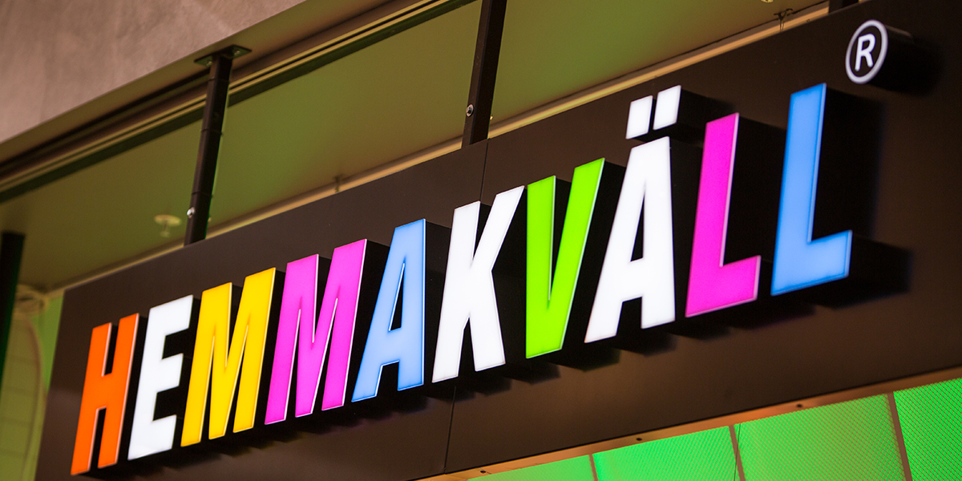

”Ett humorprogram som definierar sig själv som en ”överfylld godisskål på fredagskvällen” kunde vi helt enkelt inte låta bli att förknippa oss med. Vi fyller tusentals godisskålar med lösgodis under fredagsmyset runt om i landet varje vecka, framförallt till programmets målgrupp”, säger Stephan Andersson, VD på Hemmakväll.

Den perfekta mixen mellan lösgodis och ett bra TV-program stämmer överens med Hemmakvälls strategi på olika nivåer menar Stephan. För det första sänds programmet på fredag kväll då konsumtionen av lösgodis är bekräftat stor. För det andra stämmer programmet överens med Hemmakvälls ambition att vara ett underhållande och upplevelsebaserat butikskoncept. Och för det tredje matchar programmets unga målgrupp med Hemmakvälls, både barnfamiljer och ungdomar.

Sponsringen av Mumbo Jumbo är med andra ord en naturlig del av den utveckling som sker i Hemmakvälls befintliga butikskedja och i den fortsatta utrullningen av det nya butikskoncptet.
Det innebär ännu ett steg i företagets fortsatta utveckling och strategi att vara det självklara valet för de som älskar och vill uppleva det bästa lösgodiset på marknaden.

”Lösgodis från Hemmakväll är en ren och oförfalskad typ av underhållning, precis som idén med humorprogrammet Mumbo Jumbo”, fortsätter Stephan.

Tidigare har Hemmakväll varit huvudsponsor till Idol, men nu får passion, energi och skratt ta över mellan Idols båda sändningar under fredagskvällarna framöver eftersom programidén passar så väl med Hemmakvälls underhållningsfokus.

”Mumbo Jumbo bejakar perukhumorn till fullo med en fantastiskt begåvad ensemble som alla kommer från olika delar av humor-Sverige. Mumbo Jumbo är närbesläktad med humorprogram som Hey Baberiba och det känns extra bra att briljanta Daniel Norberg både är komiker och programledare för detta kanonprogram”, säger Fia Fång, exekutiv producent på TV4.

”På Hemmakväll fortsätter vi nu in i framtiden med samma glädje, passion och framtidstro som tidigare. Det finns så mycket mer god och underhållande glädje att sprida med vårt lösgodis”, avslutar Stephan.

